COMMUNIQUÉ DE PRESSE
Bienne, le 26 mars 2021
Haute école spécialisée bernoise
Clôture de l’initiative Forêt & bois 4.0

L’Initiative Forêt & bois 4.0 a été lancée en 2017 dans l’objectif de soutenir, d’accompagner et d’encourager l’industrie suisse de la forêt et du bois dans la mutation amorcée par la transition numérique. Elle a engendré divers instruments et documents de travail. Ceux-ci devraient conduire au renforcement des entreprises, les rendre plus compétitives et ainsi augmenter les ventes.

Que signifie la transition numérique pour les entreprises de l’industrie suisse de la forêt et du bois ? Où peut-on repérer les menaces pour leurs secteurs d’activité ou au contraire de nouvelles opportunités ? Dans quel laps de temps les changements ont-ils lieu ? D’un point de vue global, ces questions, auxquelles l’initiative a cherché à répondre, portent sur la manière dont les entreprises et les associations professionnelles de l’industrie suisse de la forêt et du bois peuvent agir efficacement et avec succès dans l’environnement de la transition numérique.

La chaine de création de valeur ajoutée du bois doit unir ses forces
Le mot d’ordre principal et le plus urgent à retenir de l’Initiative Forêt & bois 4.0 est « coopération ». La chaine de création de valeur ajoutée du bois doit unir ses forces. La main-d’œuvre qualifiée et l’infrastructure sont bonnes, la matière première pousse à notre porte. Ces éléments permettent d’engager des actions significatives d’un point de vue écologique et social – et, grâce à la numérisation, également d’un point de vue économique.

Le processus lancé en 2017 par le biais de l’Initiative Forêt et bois 4.0 a engendré des instruments – le Stratégie Check Forêt & bois 4.0 p. ex. – et des documents de travail – sur le thème p. ex. de l’« Évolution des besoins des clients induite par la numérisation » – qui offrent un soutien concret aux entreprises et aux associations de l’industrie de la forêt et du bois. Huit associations industrielles, 58 entreprises et 15 natifs du numérique ont été activement impliqués dans le projet. L’initiative bénéficie du soutien de la Confédération dans le cadre du Plan d’action bois (2017-2020). Dans le cadre de ce processus, trois ateliers ont permis de réduire le nombre de thèmes, qui est ainsi passé de cinquante au départ à six.
- Traitement des commandes dans le secteur de la construction avec BIM
- Échange de données au sein du réseau de production
- Modèles d’affaires futurs
- Évolution des besoins des clients
- Connexion numérique entre la forêt et la première étape de transformation
- Compétences pour le futur

Les résultats détaillés figurent sur le site internet wh40.ch et sont présentés dans le récapitulatif.

Perspectives
Les résultats ont dépassé les attentes des participant-e-s. Ceci a poussé les responsables à poursuivre et renforcer les activités. C’est pourquoi le récapitulatif contient également une suggestion sur la manière dont le chemin parcouru peut être mis à profit grâce à la « Plateforme Forêt & bois 4.0 ».

Citation d’un participant
« L’Initiative Forêt & bois 4.0 associe le monde réel de la construction bois aux nouvelles technologies numériques et communique celle-ci de manière agréable. De mon point de vue, le vaste savoir-faire et le haut niveau d’engagement – notamment en matière de numérisation du secteur – font partie des atouts sur lesquels nous sommes heureux de pouvoir nous appuyer. »
Thomas Wehrle, responsable de la division Construction numérique en bois, Erne AG Holzbau

Images
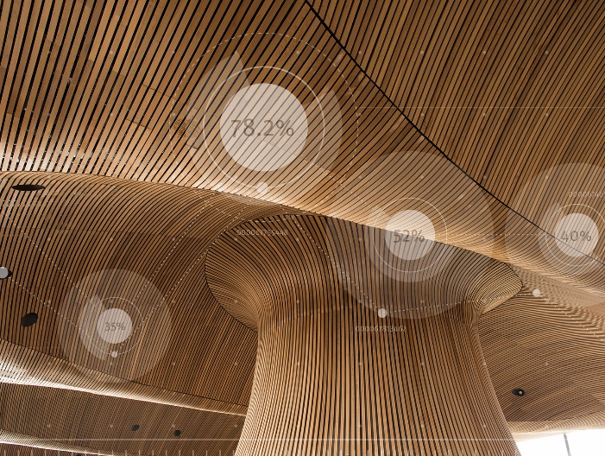
Image symbole

Contact
Rolf Baumann, Responsable de la division Recherche & développement, services et formation continue du département Architecture, bois et génie civil
rolf.baumann@bfh.ch, +41 32 344 17 22

Vera Reid, communication et relations publiques, Haute école spécialisée bernoise, vera.reid@bfh.ch, +41 32 344 02 82

